DOCUMENTAÇÃO
Desenvolvedores: Lucas Silva e Nicacio Arruda
Sistema Operacional: Linux/Debian
Ambiente de desenvolvimento: gcc(4.9.2)

Descrição do programa
O objetivo do programa é executar três processos em paralelo. Em que um é o processo pai e os outros, processos filhos. Os processos filhos são divididos em ativo e preguiçoso e enviam mensagens para o pai e este as escreve em um arquivo.
O filho ativo recebe mensagens do usuário e as envia ao processo pai. Já o filho preguiçoso dorme por um tempo aleatório de zero a dois segundos e então envia uma mensagem ao pai. Todas as mensagens enviadas ao pai possui um timestamp que indica seu tempo de execução.

Entradas do programa
A entrada do programa consiste em uma string informada ao processo ativo.

Saídas do programa
A saída do programa é feita em um arquivo chamado output.txt. Neste arquivo são armazenadas as mensagens enviadas dos processos filhos ao processo, por exemplo:

tempo_pai: tempo_processo_ativo: Mensagem 01 do usuario: <mensagem_usuario>
tempo_pai: tempo_processo_ativo: Mensagem 01 do filho dorminhoco

Os tempos indicam o tempo de execução de cada processo e tem precisão de milésimos de segundo.

Limitações
As entradas do usuário deve ter no máximo 100 caracteres e não pode possuir espaços.

Observações
Os timestamps não possuem precisão de três casas decimais.

Instruções
Após compilar e executar o código, deve-se inserir strings para o processo ativo.
Casos de teste
- Nenhuma mensagem informada ao processo ativo.
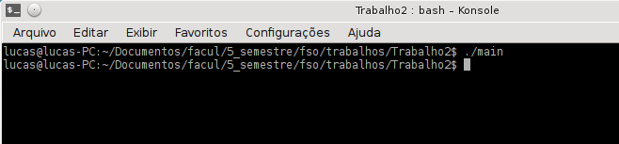
Imagem 01: execução do programa para o caso de teste 01.
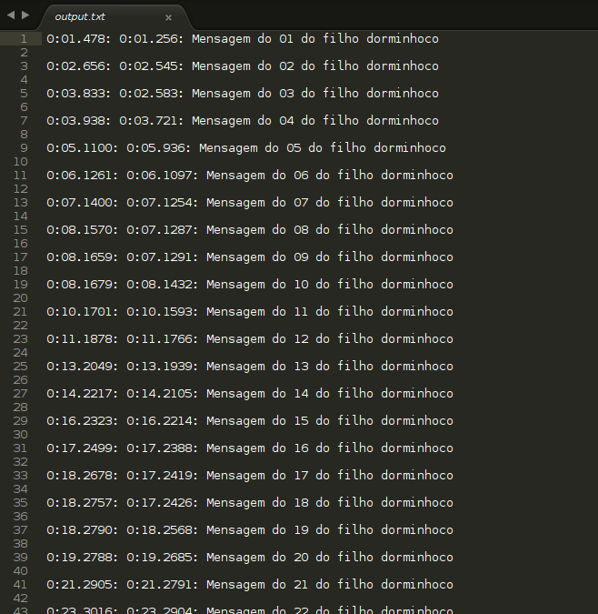
Imagem 02: Parte do arquivo de saída para a caso de teste 01.
- Mensagens informadas para o processo ativo.
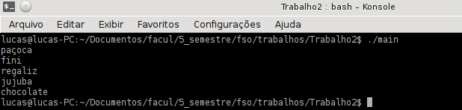
Imagem 03: execução do programa para o caso de teste 02.
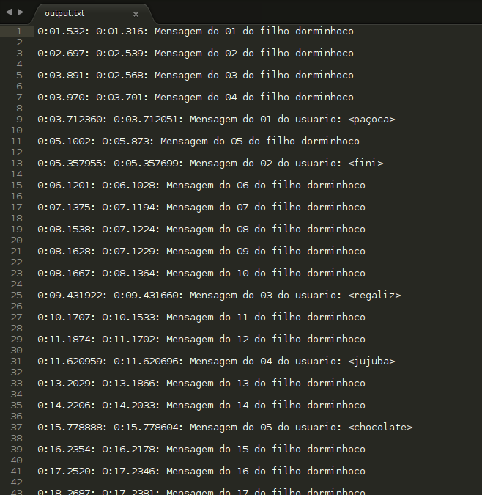
Imagem 04: Parte do arquivo de saída para o case de teste 02.

